捷达品牌“网红经销商缔造营” 创新营销
广 告 主：一汽-大众捷达品牌
所属行业：汽车业
执行时间：2020.05.06-06.18
参选类别：效果营销类
营销背景
2020年寒冬依然席卷着中国汽车市场，汽车销量同比下滑8.2% ；
捷达品牌市场整体大势向好，产品战略布局趋于完善，销量成绩优异；
突发疫情带来的严峻考验，对捷达品牌大势产生较大冲击。
营销目标
（1）精益线上管理：提升经销商直播及短视频业务能力，增强捷达品牌线上声量，摆脱疫情影响；
（2）开辟第二销售战场：打通线上销售渠道，帮助经销商，拓展销售半径，线上获客提升销量；
（3）提升下沉市场影响力：充分发挥三四线城市经销商销售促进作用，提升捷达品牌对下沉市场的渗透打击能力。
策略与创意
1、打造全新营销模式，开辟第二销售战场
疫情期间，扶持经销商运营直播+短视频；线上营销模式，扩大销售半径。
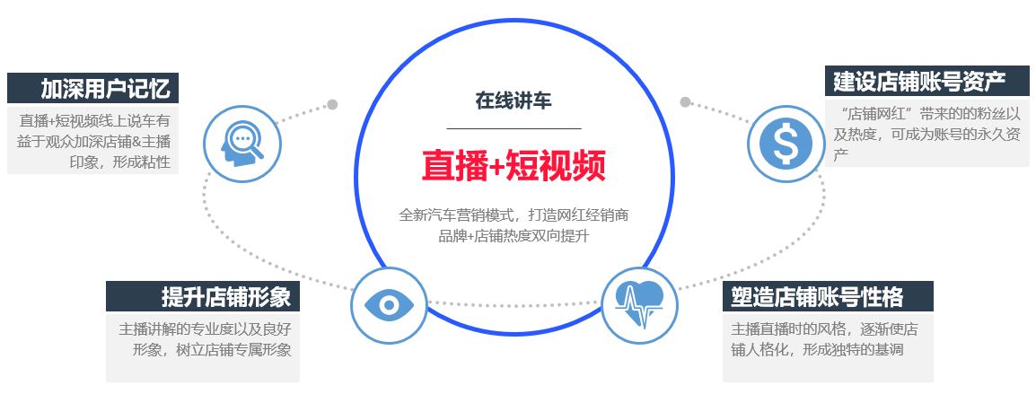

2、聚焦头部平台，多维扶持经销商
双端流量支持经销商直播&短视频，多维强化，提升经销商账号表现。
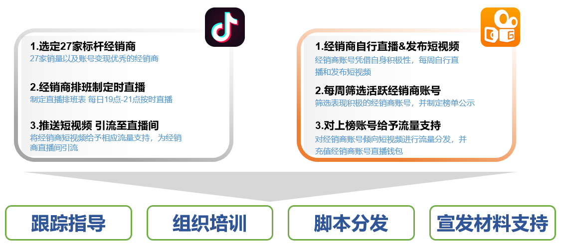
3、科学筛选，优质经销商重点孵化
店铺账号筛选逻辑全面升级，科学模型式统计，客观展现各账号运营能力。
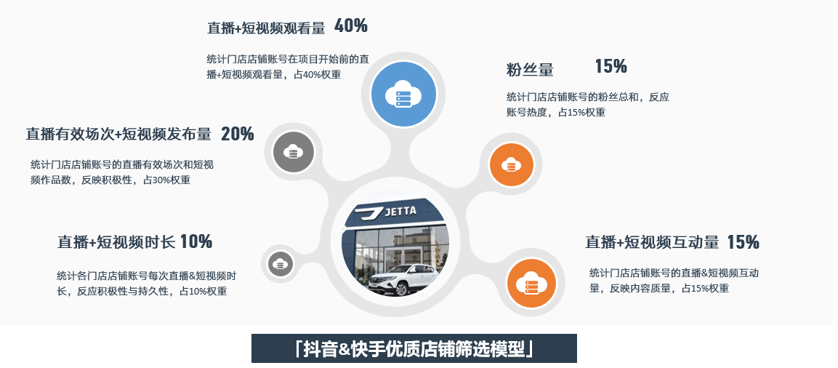
执行过程/媒体表现
1、阶梯式培训机制，账号运营系统提升
阶梯式培训机制升级，分阶段提升经销商直播+短视频能力。
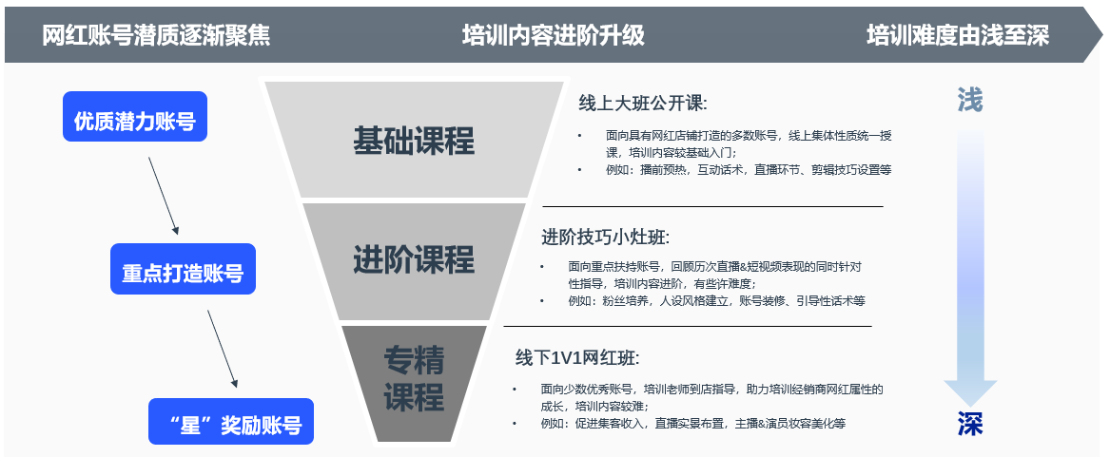
2、流量激励，为账号向上 提供不竭动力
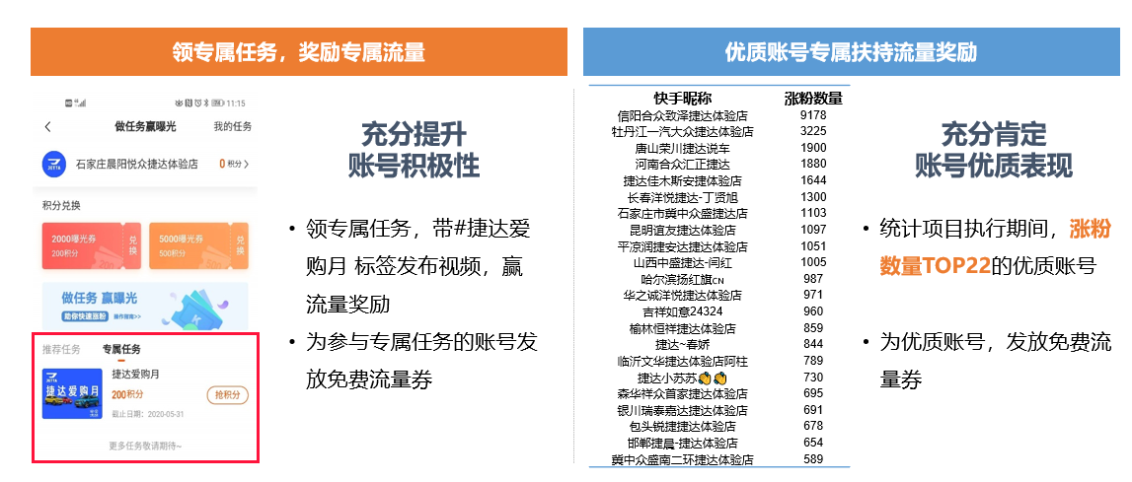
3、千万级大咖空降帮扶，打造捷达明星账号
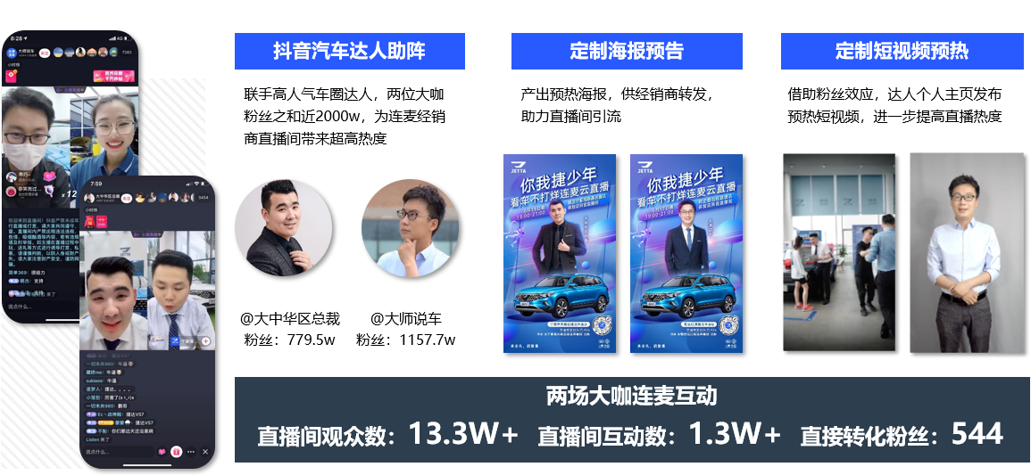
4、全天候服务，助力经销商线上业务提升
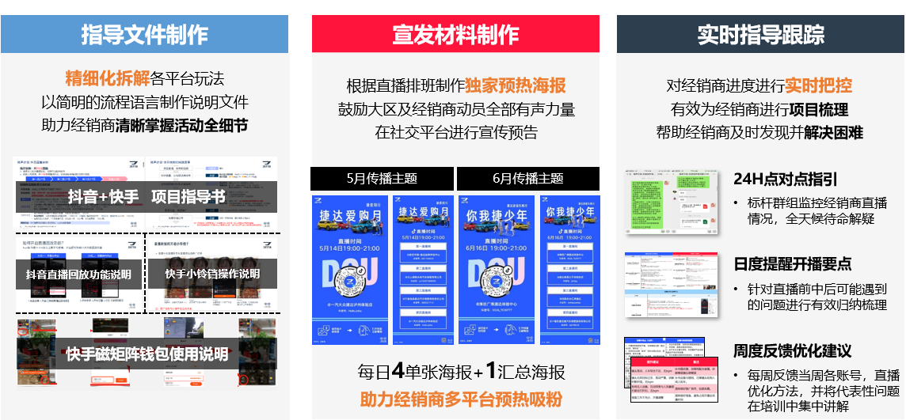
营销效果与市场反馈
1、核心硬广强势霸屏，助力项目流量过亿，触达用户3.4亿+次，吸引用户2362万+人；
2、双端矩阵共同发力，品牌声量大幅提升；
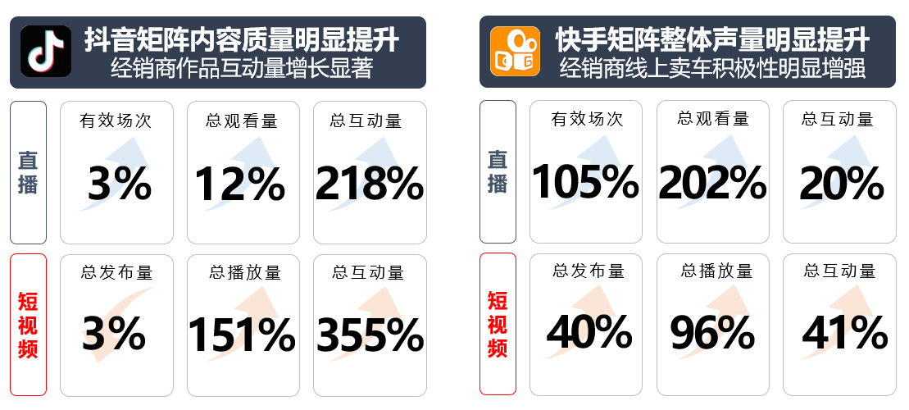
3、激发潜能，助力经销商线上直接成交133台；
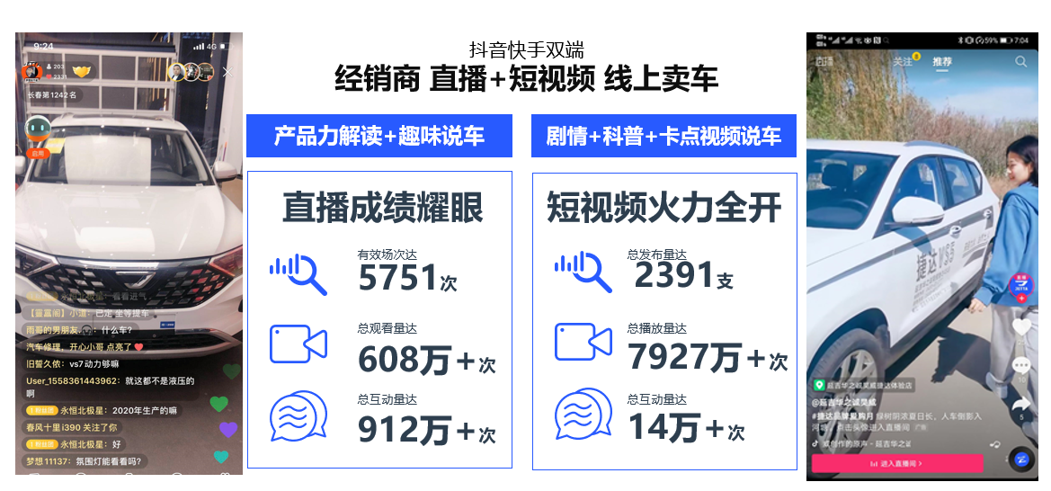
（数据来源：快手磁力引擎、字节巨量算数）
4、双端话题同步引爆，扬声计划声入人心。
